OBSERVACIONES
Estimados buen día, se precisa las siguientes observaciones a la ACTUALIZACIÓN DE TDR – SUMINISTRO DE AGREGADOS PARA RELLENOS DE LOS SUBPROYECTOS DEL RÍO LACRAMARCA
- Se solicita que el TDR sea adecuado únicamente a los trabajos de suministro de agregado, puesto que contiene información que no tiene nada que ver con los trabajos, además indica que existe una prelación documentaria, por lo cual resulta de suma importancia modificar.
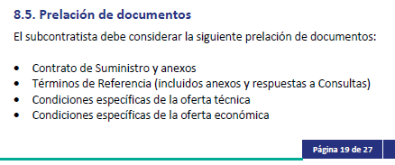

- El cuadro de suministro no coincide con la actualización subida a la plataforma TENDERBILL.
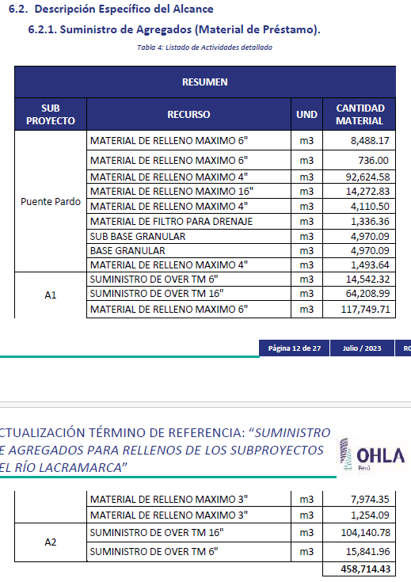

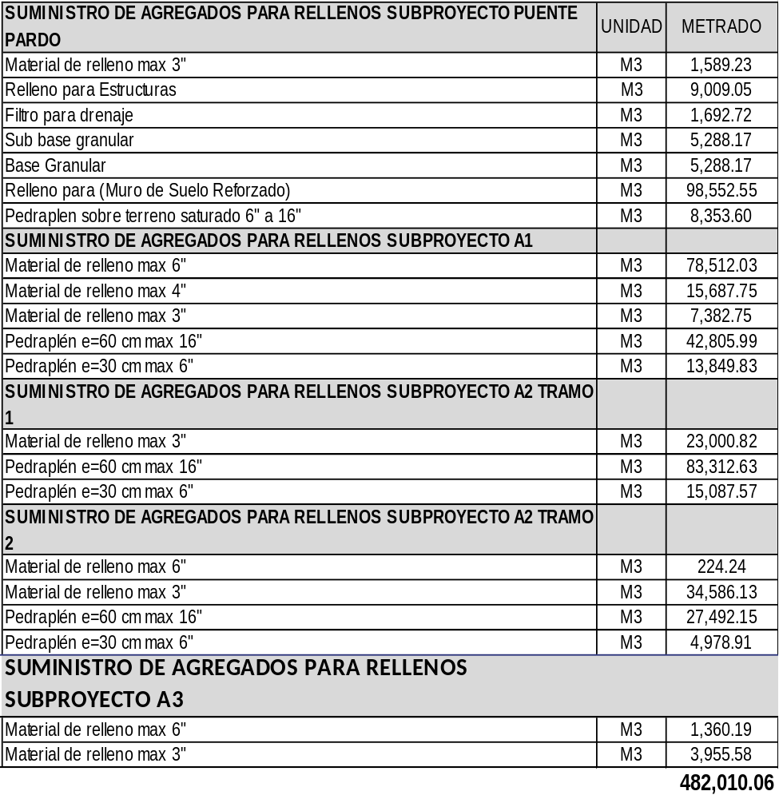

- Se coloco un Plan de Gestión de Calidad que no tiene relación con el suministro de agregados.
- Se coloco un Plan de Inspección y Prueba que no tiene relación con el suministro de agregados.
- Se coloco un Procedimiento de contratación de Personal que no tiene relación con el suministro de agregados.
- Se colocaron archivos de liberación de excavaciones, rellenos, geotextiles, enrocado, alcantarillas, gaviones, acero de refuerzo, encofrado y desencofrado, preparación de concreto, etc., que no tiene nada que ver con el suministro de agregados.
- Se coloco Procedimiento de trabajo de FRAKMAL, que no tiene nada que ver con el suministro de agregados.

